Connexion du VR au PC

- Lancer le logiciel Horizon Link

- Allumer le casque VR et cliquer sur le profile de gauche
- Cliquer sur l’icône paramètres
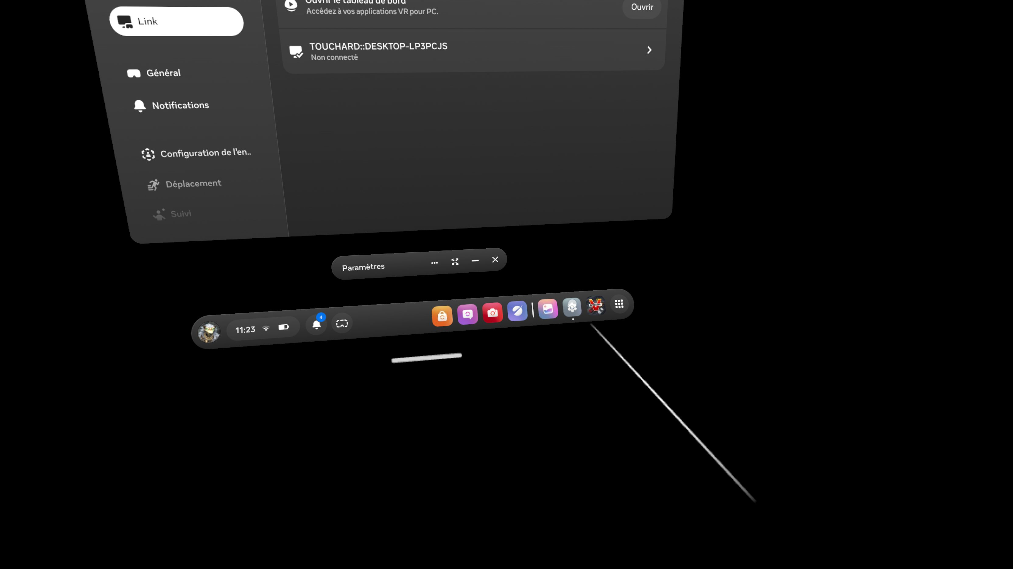

- Dans les paramètres aller dans la partie Link
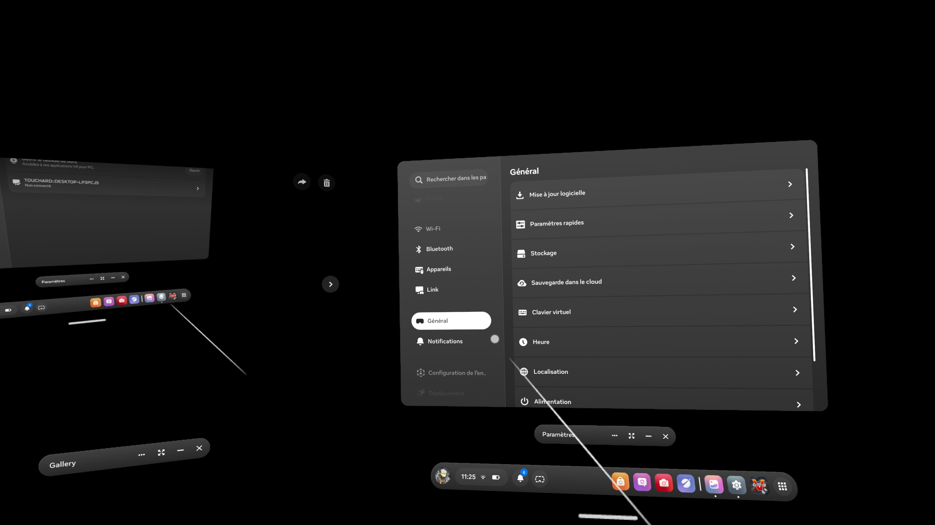

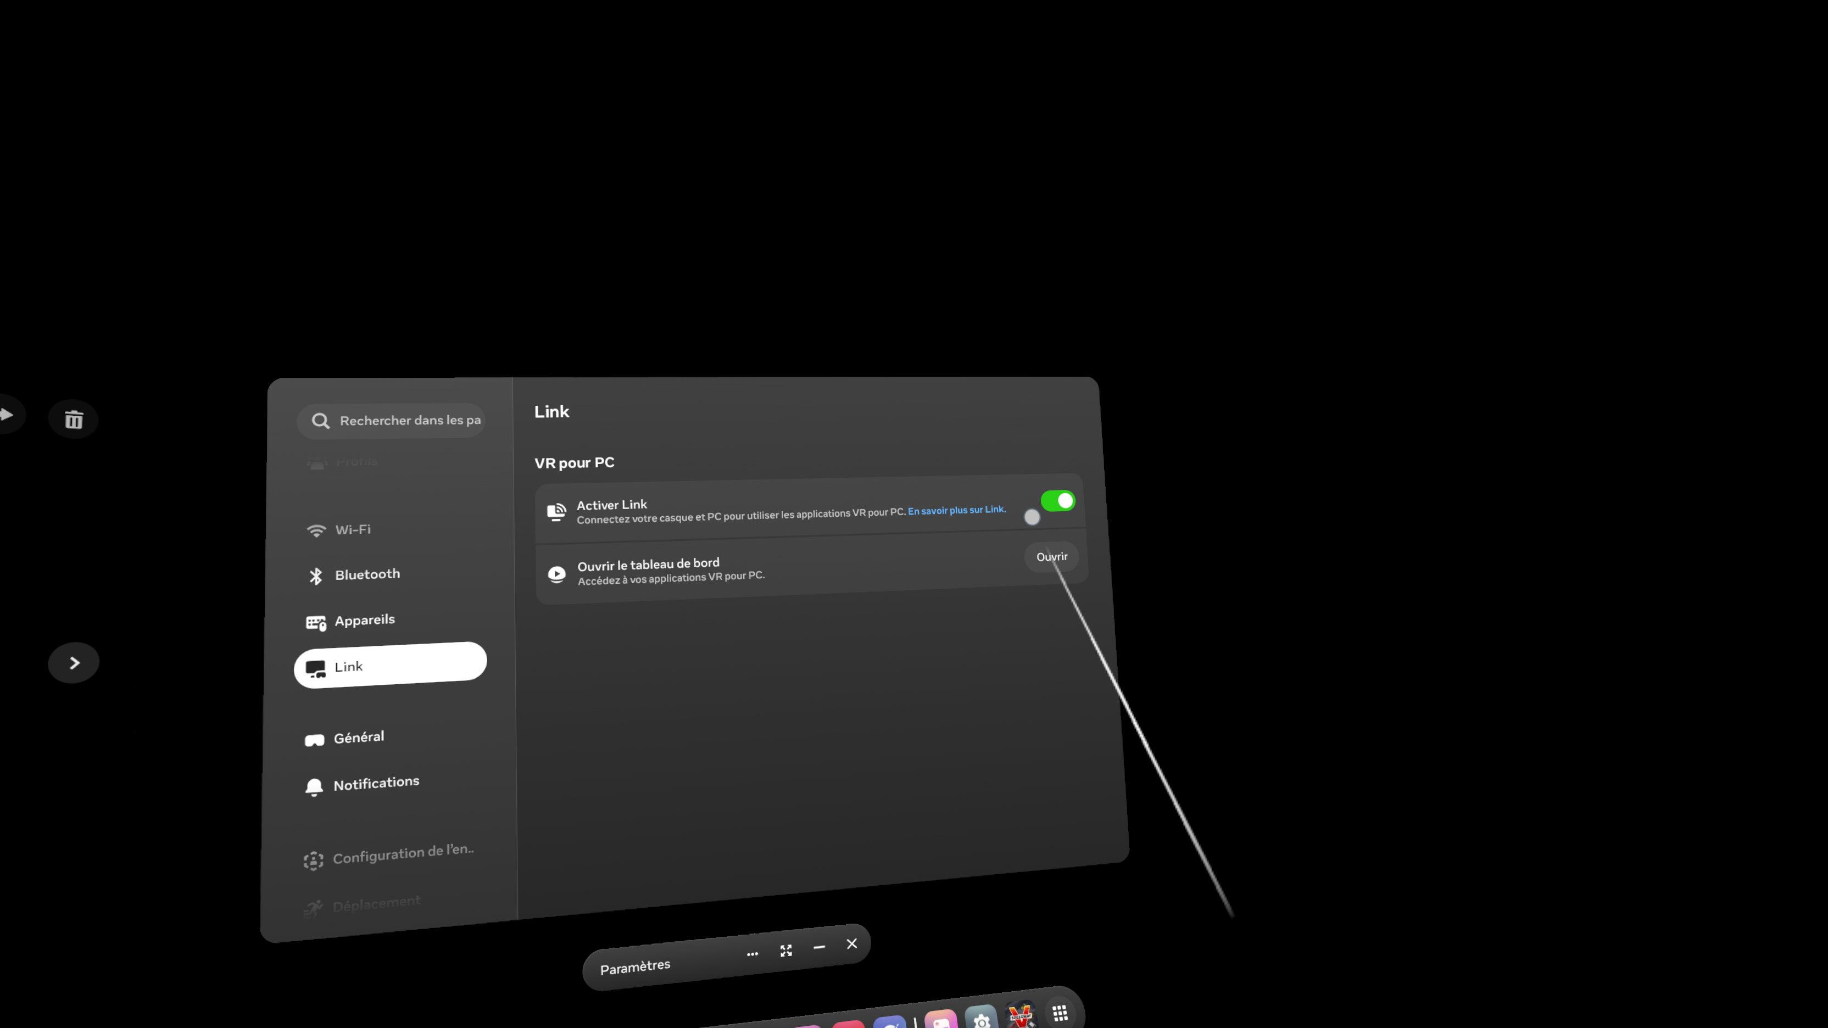
- Activez le link
- Ouvrez le tableau de bord et activez "Utiliser Air Link (Wi-Fi)"
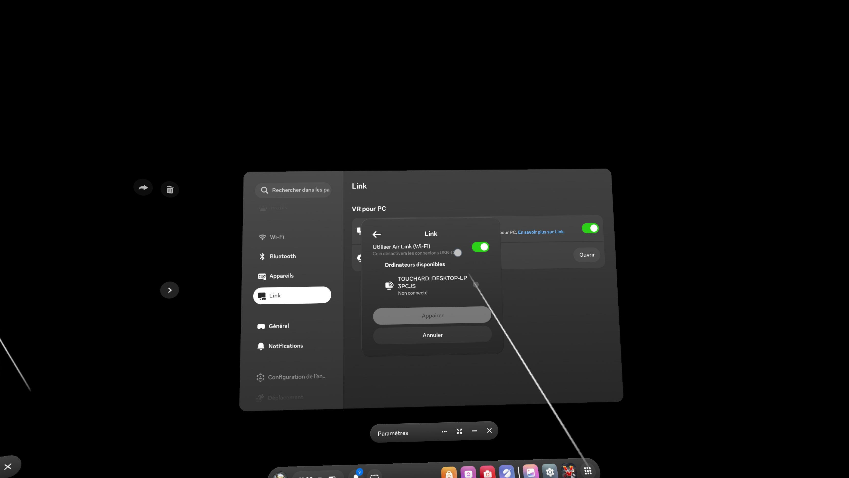

- Choisissez l'ordinateur et cliquez sur Appairer
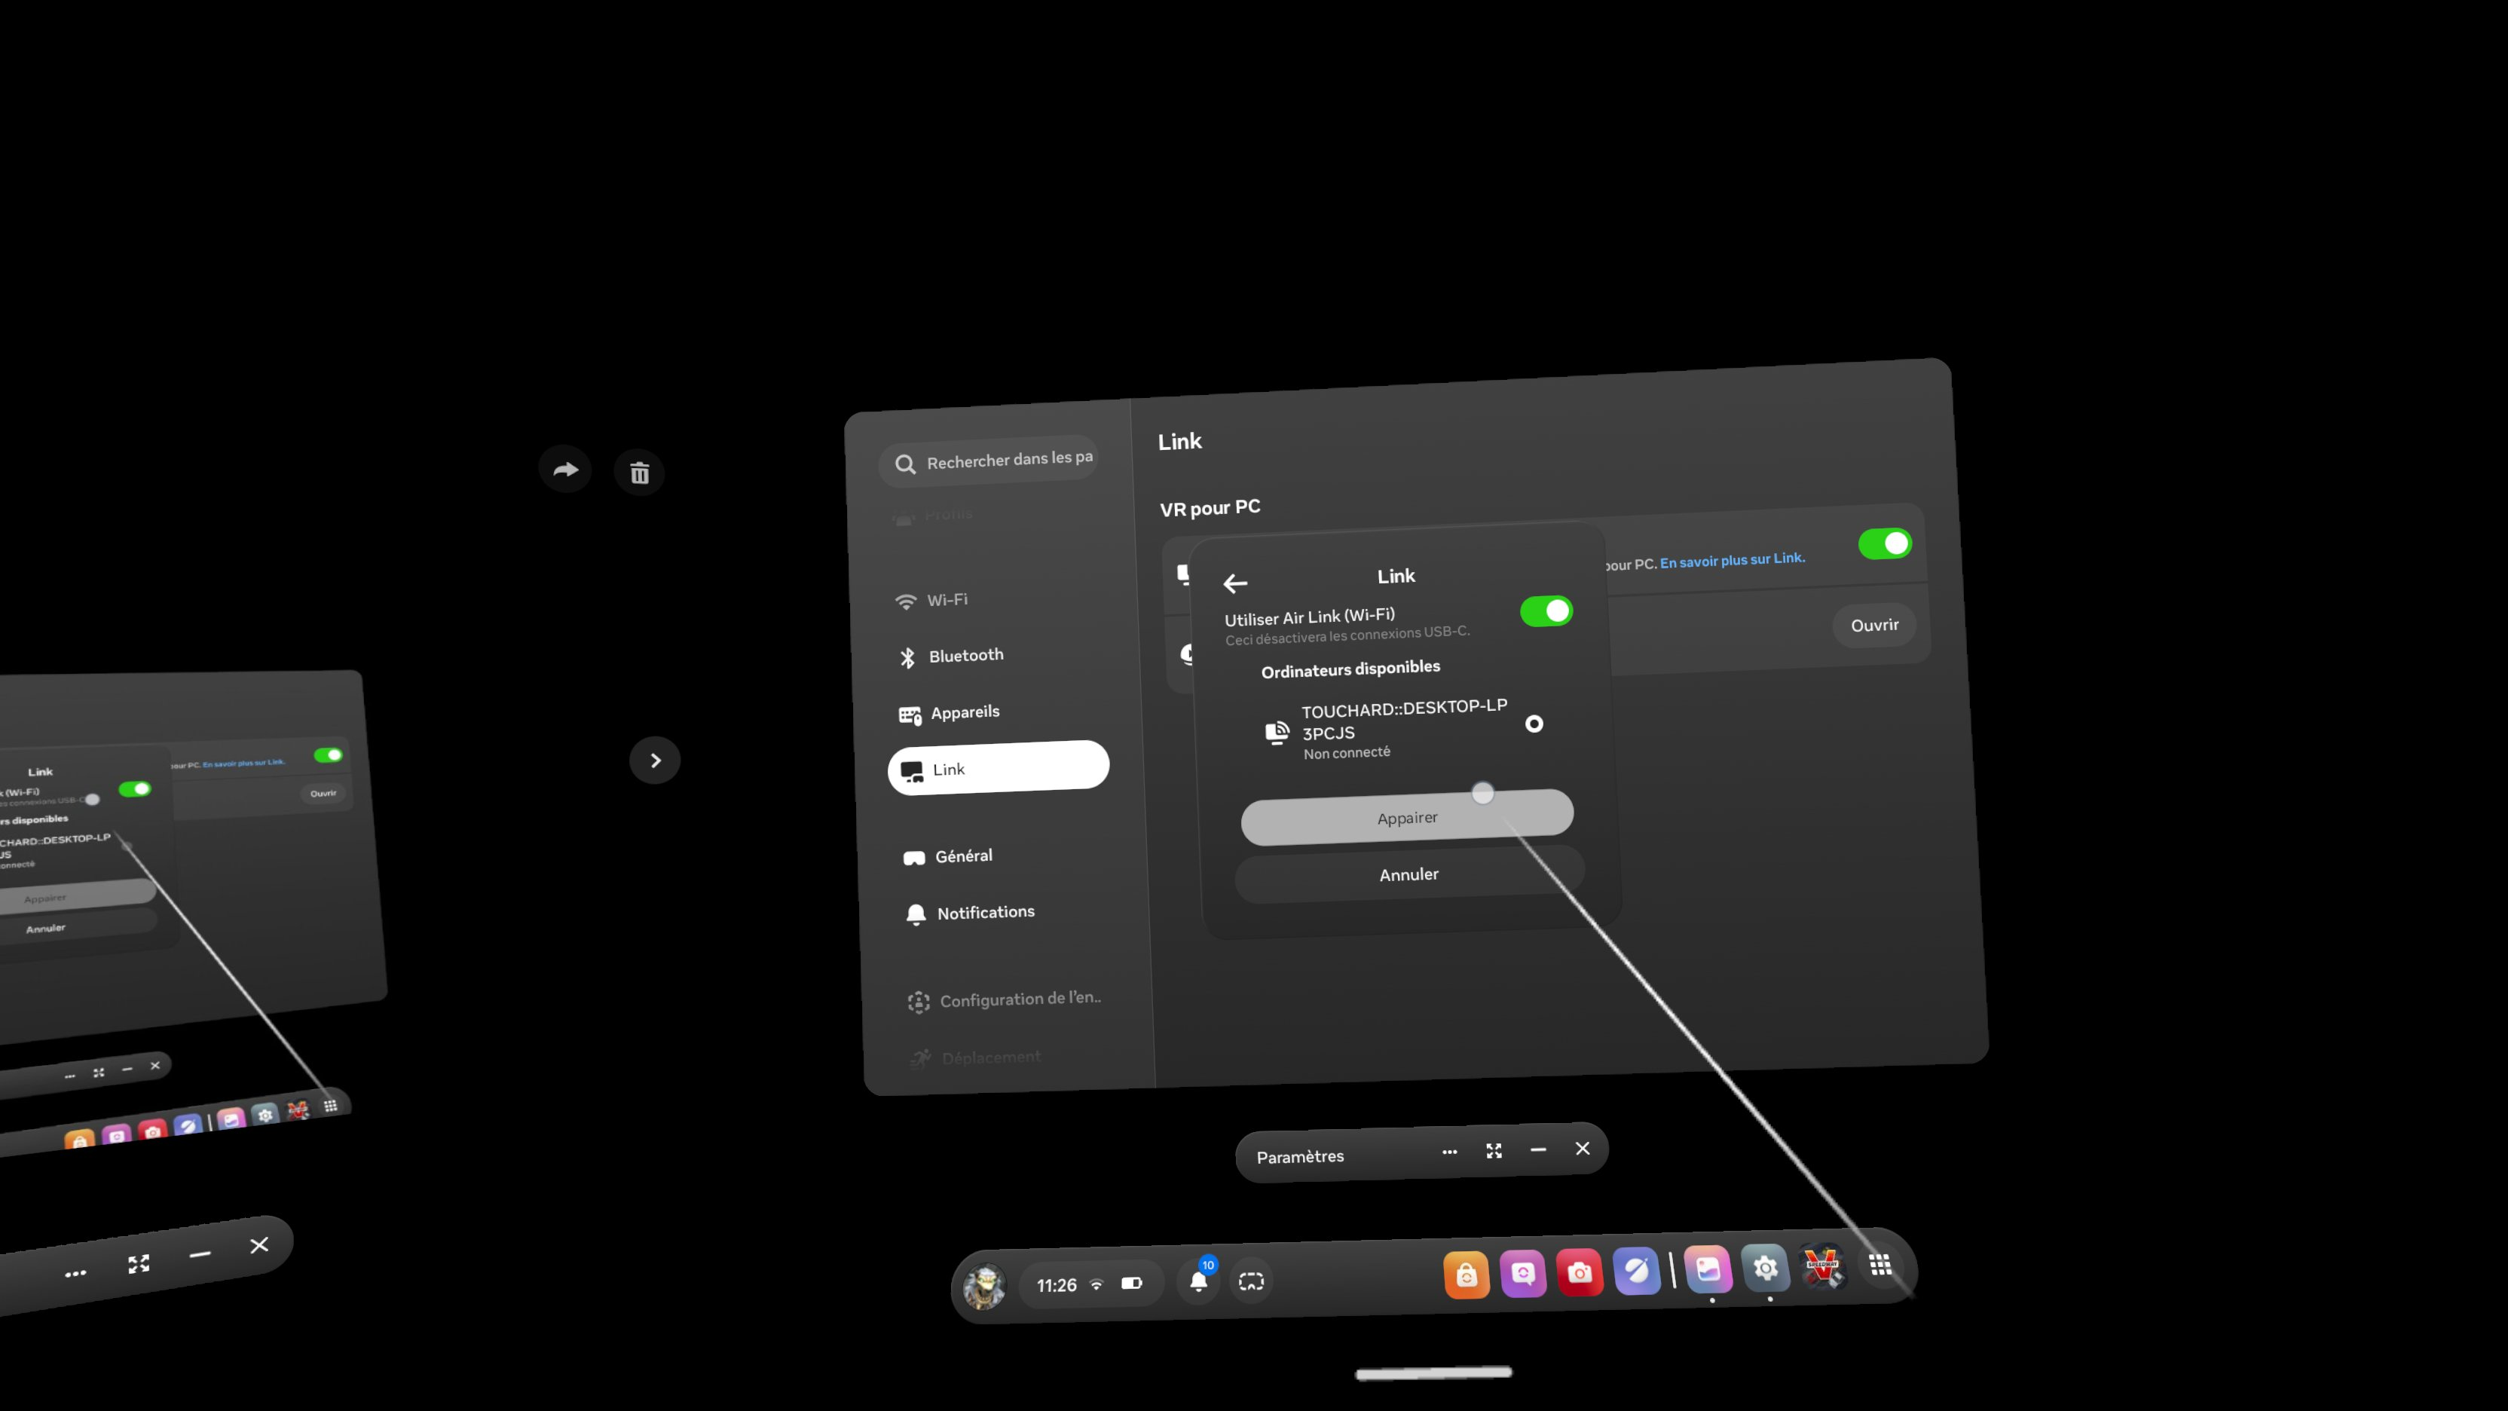
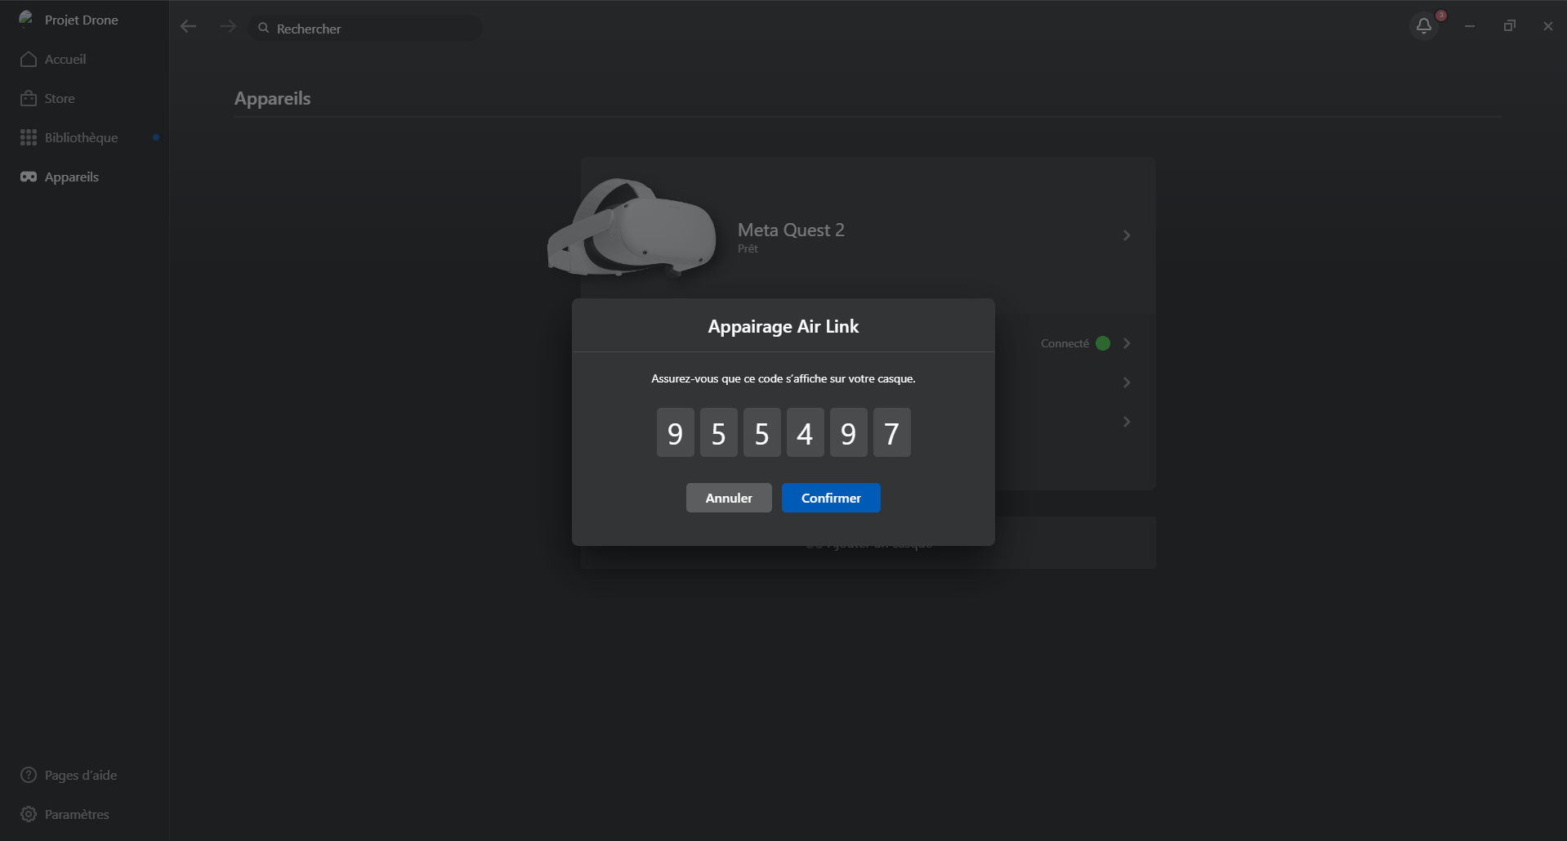
- Sur l'ordinateur confirmez le numéro affiché

- Puis cliquez sur continuer dans le casque VR
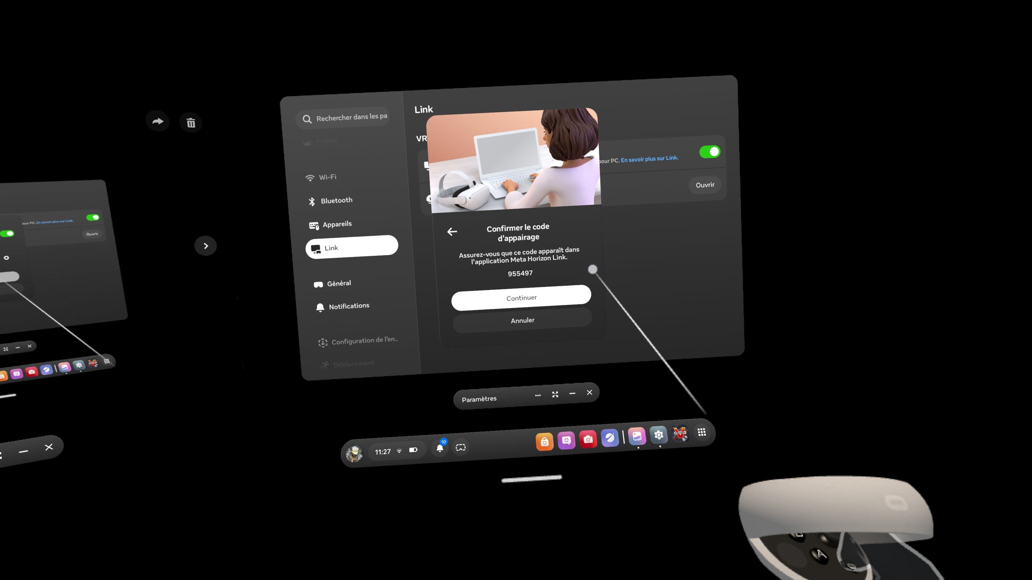

- Ensuite choisissez l'ordinateur et cliquez sur Lancer
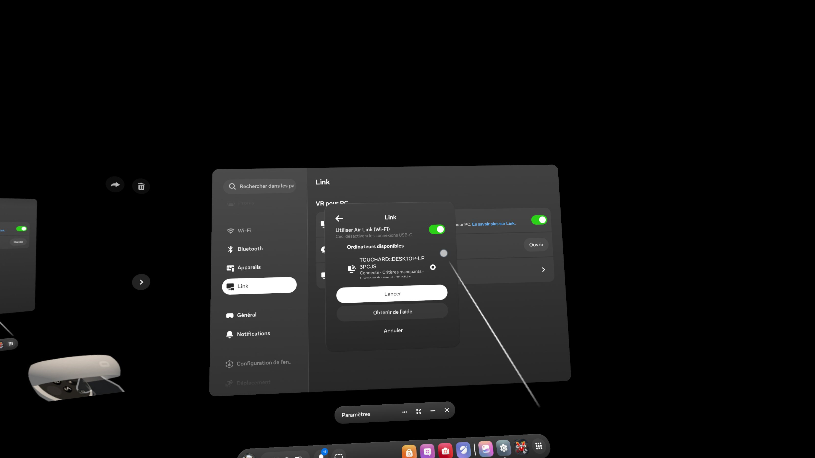

- Dans le nouveau environnement cliquez sur l’icône ordinateur et ensuite sur Moniteur 2
- Enfin depuis cette interface vous pouvez cliquer sur la flèche verte affin de lancer la simulation

